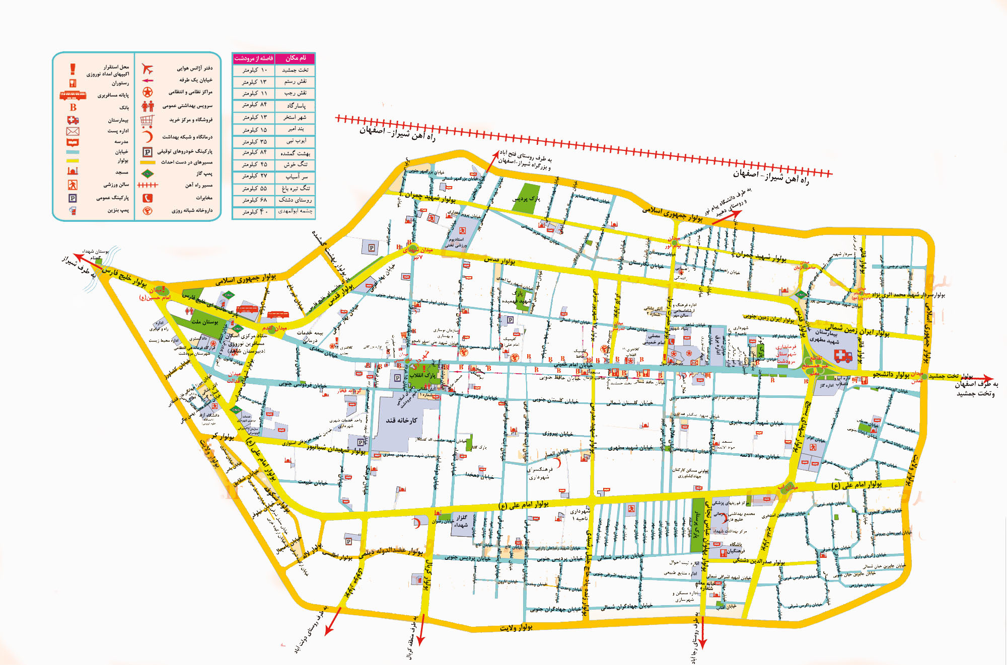
دانشکده فني پسران مرودشت مقدم دانشجويان جديد والورود را گرامي مي دارد

